PRO AUDIO
Echt vervormingsvrij opnemen
Wereldprimeur: Sennheiser EW-DP SKP plug-on zender met 32-bit float opname en 134 dB input dynamisch bereik
15 SEPTEMBER 2023
Wedemark/Amsterdam – Eind oktober zal de EW-DP SKP plug-on zender de EW-DP serie voor videografen, verslaggevers en filmmakers vervolledigen. Met aan boord: 32-bit float opname. Dat zorgt ervoor – in combinatie met het 134 dB dynamisch bereik van de zender, waarmee deze serie marktleider is – dat vervormde digitale audio definitief tot het verleden behoort. Welk signaal er ook moet worden opgenomen op locatie, van gefluister tot een opstijgend vliegtuig, de SKP kan het allemaal aan. En dat zonder dat de videograaf de niveaus opnieuw moet instellen. Zo gaat het opnemen van video sneller, makkelijker en 100% betrouwbaar.
“Veel van onze concurrenten bieden 32-bit float opname aan, maar niet de middelen om echt van deze technologie te profiteren, aangezien hun zender het dynamisch bereik al meteen aan de ingangszijde beperkt. Sennheiser daarentegen biedt je het beste dynamisch bereik van 134 dB in de sector én 32-bit float. Dat zou je ook ‘echte’ 32-bit float opname kunnen noemen”, zegt Tobias von Allwörden, hoofd van Sennheisers ‘Audio for Video’-portfolio. “Combineer deze unieke zender met een microfoon van hoge kwaliteit en je krijgt een ongelooflijk dynamisch bereik, evenals een ongelooflijk detail, zonder dat je de gain voortdurend moet aanpassen – ideaal voor ‘run and gun’ video- en cinematografie.”
De opnamefunctie van de EW-DP SKP plug-on zender is als het ware een vangnet voor de gebruiker, want er wordt een veiligheidskopie van zijn audio bewaard op een microSD-kaart. De SKP biedt bovendien 24-bit, 48 kHz opname, dus videografen kunnen ook voor dit minder geheugenintensieve formaat kiezen.
De EW-DP SKP plug-on zender combineert on-board 32-bit float opname met een 134 dB dynamisch bereik: het beste in de sector
Veelzijdig en flexibel
​De SKP is de meest veelzijdige telg van de Evolution Wireless Digital-familie, want hij kan op dynamische én condensator XLR-microfoons worden aangesloten (+48V-fantoomvoeding aan boord), maar ook op reversmicrofoons met een 3,5 mm jack connector. Zijn low-cut filter kan worden uitgeschakeld, zodat de SKP ook als aanpassingstool voor PA-systemen kan worden gebruikt. “Kortom: de EW-DP SKP is de beste plug-on zender die Sennheiser ooit gemaakt heeft”, zegt von Allwörden.
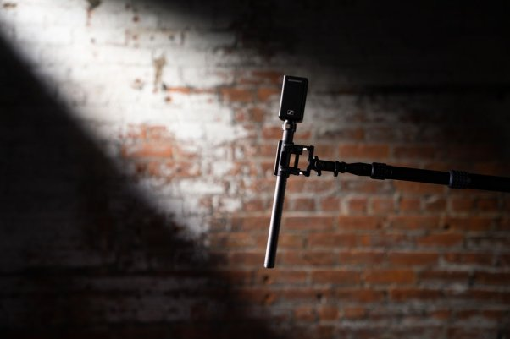
Met +48V-fantoomvoeding aan boord kan de EW-DP SKP elke bedrade XLR-microfoon, zoals een MKH 416 op een microfoonhengel, omtoveren in een draadloos exemplaar
De plug-on zender wordt gevoed door de BA 70 oplaadbare batterij of twee AA-batterijen. Hij zal afzonderlijk verkrijgbaar zijn of als onderdeel van de EW-DP ENG SET, die ook een stapelbare EW-DP EK cameraontvanger en een bodypack-zender met een ME 2-reversmicrofoon omvat, en videografen zo nog meer mogelijkheden biedt om hun audio op te nemen.
Het systeem wordt compleet geleverd inclusief een magnetische montageplaatkit, een BA 70 oplaadbare batterij, twee standaard AA-batterijen, een vergrendelbare 3,5 mm TRS naar 3,5 mm TRS kabel, een vergrendelbare 3,5 mm TRS naar XLR kabel, en een USB-C laadkabel voor de ontvanger.
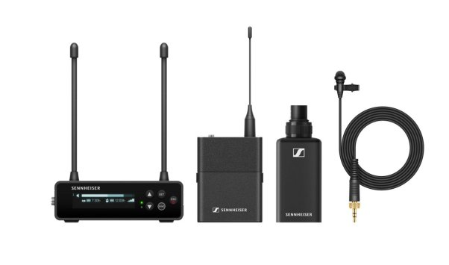
De EW-DP SKP plug-on zender maakt ook deel uit van de EW-DP ENG SET
Over EW-DP
​ EW-DP werd specifiek ontwikkeld voor filmopnames en videotoepassingen en is een volledig digitaal UHF draadloos microfoonsysteem met een nieuw, draagbaar ontwerp en weergaloze audiokwaliteit. Het hart van het systeem wordt gevormd door een compacte, intelligente ontvanger die zelfs nieuwe gebruikers helpt om hun audio moeiteloos in te stellen. De EW-DP EK ontvanger beschikt over een innovatief magnetisch stapelsysteem en een naar de gebruiker gericht OLED-display, en kan makkelijk vanop afstand worden bediend via de Smart Assist-app (nieuwe 2.0.5-update inclusief de 1.9.0-update voor de EW-DP EK ontvangerfirmware nu beschikbaar op www.sennheiser.com/smart-assist-app). Dankzij de geautomatiseerde frequentiecoördinatie van EW-DP kunnen videografen in een handomdraai aan de slag. EW-DP is niet alleen intuïtief en makkelijk te installeren, maar helpt gebruikers ook om hun systeem te troubleshooten. Mochten er moeilijkheden opduiken begeleidt het systeem gebruikers met Smart Notifications die tips voor troubleshooting geven, en toont het hen waar ze een probleem kunnen oplossen.
Technische gegevens
EW-DP SKP
​Ingangsspanning: 2,0 – 4,35 V
​Ingangsstroom: < 300 mA (zonder Opname & P48)
​Voeding: 2 AA-batterijen van 1,5 V (alkali-mangaan) of BA 70 herlaadbaar batterijpack
​Bezette bandbreedte: 200 kHz
​Zendvermogen (uitgestraald): Audioverbinding: 10 mW ERP; BLE: max. 10 mW EIRP
​Afmetingen: 108 x 42 mm
​Gewicht (zonder batterijen): circa 163 g
Systeem
​Frequentiebereiken audioverbinding: Q1-6: 470.2 - 526 MHz; R1-6: 520 - 576 MHz; R4-9: 552 - 607.8 MHz; S1-7: 606.2 - 662 MHz; S4-7: 630 - 662 MHz; S7-10: 662 - 693.8 MHz; U1/5: 823.2 - 831.8 MHz & 863.2 - 864.8 MHz; V3-4: 925.2 - 937.3 MHz; Y1-3 1785.2 - 1799.8 MHz
​Bluetooth® Low Energy (BLE) frequentiebereik: 2402 - 2480 MHz
​Audiofrequentierespons: 20 Hz - 20 kHz (-3 dB) @ 3 dBfs
​Audio THD: ≤ -60 dB voor 1 kHz @ -3 dBfs ingangsniveau
​Input dynamisch bereik: 134 dB
​Systeemlatentie: 1,9 ms
​Bedrijfstemperatuur: -10 °C - +55 °C (14 °F - 131 °F)
​Laadtemperatuur: 0 °C - +55 °C (32 °F - 131 °F)
​Relatieve vochtigheid 5 - 95% (niet-condenserend)
(Einde)

